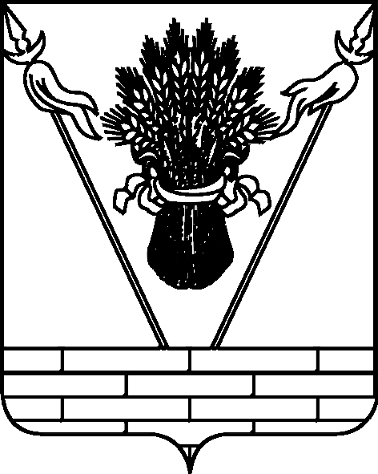

УПРАВЛЕНИЕ ОБРАЗОВАНИЕМ
АДМИНИСТРАЦИИ МУНИЦИПАЛЬНОГО ОБРАЗОВАНИЯ
ТБИЛИССКИЙ РАЙОН

П Р И К А З

от 16.11.2015 № 636
ст-ца Тбилисская

Об итогах муниципального этапа краевого изобразительного и декоративно-прикладного творчества «Моей любимой маме» среди учащихся общеобразовательных учреждений муниципального образования Тбилисский район

В соответствии с приказом управления образованием администрации муниципального образования Тбилисский район от 29 октября 2015 года № 602 «О проведении муниципального этапа краевого изобразительного и декоративно-прикладного творчества «Моей любимой маме» среди учащихся общеобразовательных учреждений муниципального образования Тбилисский район» 13 ноября 2015 года проведён муниципальный этап конкурса, в котором приняли участие обучающиеся общеобразовательных учреждений: СОШ № 1, 2, 5, 6, 7, 9, 10, 12, 16, «Казачок».
На основании вышеизложенного, п р и к а з ы в а ю:
1. Утвердить список победителей муниципального этапа краевого изобразительного и декоративно-прикладного творчества «Моей любимой маме» на основании решения жюри (приложение № 1).
2. Руководителям общеобразовательных учреждений:
2.1. Е.Н. деловой (СОШ № 1), О.С. Носачевой (СОШ № 2), И.Н. Бутенко (СОШ № 5), Л.С. Косяковой (СОШ № 6), Р.Н. Чернышеву (СОШ № 7), В.В. Скубачеву (СОШ №9), Л.В. Вагановой (СОШ № 10), Л.В. Беловой (СОШ № 12, Н.Л. Барздун (СОШ №16) разработать меры поощрения педагогических работников, подготовивших победителей и призеров муниципального этапа краевого изобразительного и декоративно-прикладного творчества «Моей любимой маме» среди учащихся общеобразовательных учреждений муниципального образования Тбилисский район согласно списку (приложение № 2).
3. Контроль за выполнением настоящего приказа возложить на директора муниципального казённого учреждения «Методический центр в системе дополнительного педагогического образования» С.П. Фисунову.
4. Приказ вступает в силу со дня его подписания.

Начальник управления образованием И.А. Дарминова

ПРИЛОЖЕНИЕ №1

УТВЕРЖДЁН
приказом управления образованием администрации муниципального образования Тбилисский район
от 16.11.2015 № 636

СПИСОК
победителей муниципального этапа краевого изобразительного и декоративно-прикладного творчества «Моей любимой маме» среди учащихся общеобразовательных учреждений муниципального образования Тбилисский район

№ п/п | ФИ участника | Наименование общеобразовательной организации
«Лучшая открытка». Участники – обучающиеся с 6 до 18 лет
1 | Волобуев Алексей | МАОУ «СОШ № 2»
2 | Левин Матвей | МБОУ «СОШ № 7»
3 | Сирота Мария | МБОУ «СОШ № 9»
4 | Полищук Марина | МБОУ «СОШ № 10»
5 | Куприянова Диана | МБОУ «СОШ № 5»
6 | Дороган Ростислав | МБОУ «СОШ № 7»
7 | Голенко Елизавета | МБОУ «СОШ № 1»
8 | Шишечкина Вероника | МБОУ «СОШ № 10»
9 | Борисова Анжелика | МБОУ «СОШ № 12»
10 | Калашникова Марина | МБОУ «СОШ № 16»
11 | Устюжанина Анастасия | МБОУ «СОШ № 5»
12 | Сидоров Даниил | МБОУ «СОШ № 1»
13 | Барвицкая Белла | МБОУ «СОШ № 1»
14 | Бушнев Данил | МБОУ «СОШ № 6»
«Лучшая поделка». Участники – обучающиеся с 6 до 18 лет
№ п/п | ФИ участника | Наименование общеобразовательной организации
1 | Корниенко Мария | МБОУ «СОШ № 9»
2 | Мордвянников Роман | МБОУ «СОШ № 10»
3 | Прокопович Никита | МБОУ «СОШ № 12»
4 | Саморядов Иван | МБОУ «СОШ № 10»
5 | Смородин Владимир | МБОУ «СОШ № 9»
6 | Табула Елизавета | МБОУ «СОШ № 7»
7 | Шауберт Ангелина | МБОУ «СОШ № 9»
8 | Шумейко Ксения | МБОУ «СОШ № 5»
9 | Белова Анастасия | МБОУ «СОШ № 12»
10 | Ковтун Юлия | МАОУ «СОШ № 2»
11 | Кондрашова Валерия | МБОУ «СОШ № 1»
12 | Лёвин Матвей | МБОУ «СОШ № 7»
13 | Манов Артём | МБОУ «СОШ № 10»
14 | Пилипенко Любовь | МБОУ «СОШ № 6»
15 | Сирота Иван | МБОУ «СОШ № 9»
16 | Чуйков Данил | МБОУ «СОШ № 6»
17 | Шкарупина София | МБОУ «СОШ № 6»
18 | Володина Марина | МБОУ «СОШ № 12»
19 | Кравцова Виктория | МБОУ «СОШ № 9»
20 | Смородин Владимир | МБОУ «СОШ № 9»
21 | Смородина Валерия | МБОУ «СОШ № 9»
22 | Шилов Алексей | МБОУ «СОШ № 7»
«Лучшая поделка». Участники – педагоги дополнительного образования
1 | Оверченко Юлия Александровна | МБОУ «СОШ № 6»

Директор МКУ «МЦ СДПО» С.П. Фисунова

ПРИЛОЖЕНИЕ № 2
к приказу управления образованием администрации муниципального образования Тбилисский район
от 16.11.2015 № 636

СПИСОК
педагогов, подготовивших победителей и призеров муниципального этапа краевого изобразительного и декоративно-прикладного творчества «Моей любимой маме»

№ п/п | Ф.И.О. педагога | Наименование общеобразовательной организации
1 | Глущенко Л.В. | МБОУ «СОШ № 1»
2 | Володина О.А. | МБОУ «СОШ № 12»
3 | Годзеля З.И. | МБОУ «СОШ № 16»
4 | Ефименко Л.С. | МБОУ «СОШ № 10»
5 | Зыкова Л.В. | МБОУ «СОШ № 12»
6 | Ивашка Г.С. | МАОУ «СОШ № 2»
7 | Казакова Л.И. | МБОУ «СОШ № 7»
8 | Косякова Л.С. | МБОУ «СОШ № 6»
9 | Мазурова О.Н. | МБОУ «СОШ № 10»
10 | Махмудов А.К. | МБОУ «СОШ № 9»
11 | Некрылова О.В. | МБОУ «СОШ № 9»
12 | Оверченко Ю.А. | МБОУ «СОШ № 6»
13 | Пасюкова Л.А. | МБОУ «СОШ № 5»
14 | Савина Н.Ф. | МБОУ «СОШ № 6»
15 | Савина Н.Ф. | МБОУ «СОШ № 9»
16 | Саурина Т.А. | МБОУ «СОШ № 12»
17 | Сабельникова О.В. | МБОУ «СОШ № 7»
18 | Силаева Н.А. | МБОУ «СОШ № 9»
19 | Скрипникова Н.Н. | МБОУ «СОШ № 1»
20 | Старкова О.Л. | МБОУ «СОШ № 6»
21 | Тарасова С.В. | МБОУ «СОШ № 1»
22 | Хаустова | МАОУ «СОШ № 2»
23 | Хижнякова Г.Н. | МБОУ «СОШ № 5»

Директор МКУ «МЦ СДПО» С.П. Фисунова

